Von der Erstkommunion zum Jonasclub
Jungschar, Messdiener, KJG, Jonasclub – das waren die Gruppierungen, die wir in St. Markus, der katholischen Kirchengemeinde in Frankfurt-Nied – kontinuierlich weiter entwickelt haben. Diese Kindheits- und Jugenderlebnisse haben uns geprägt.
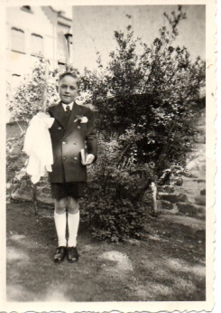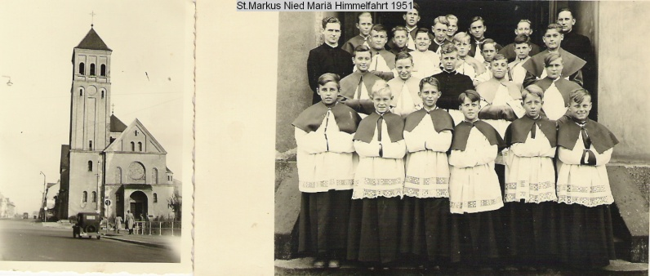

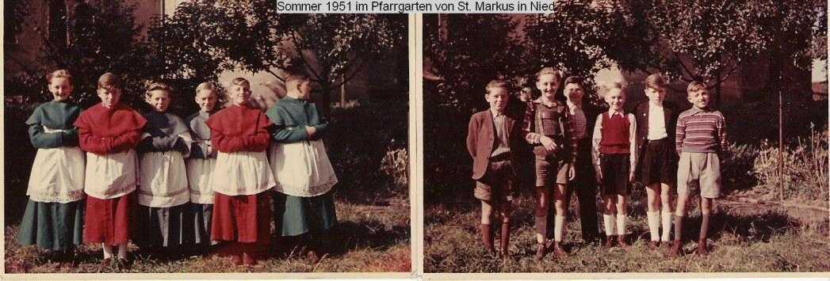
Zuerst waren es engagierte Kapläne und Gruppenleiter, später haben wir selbst organisiert: Tanzabende, Zeltlager und Jonastreffen. 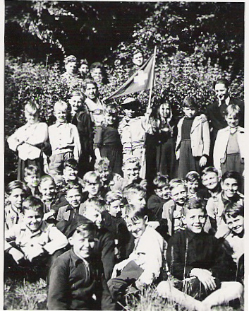

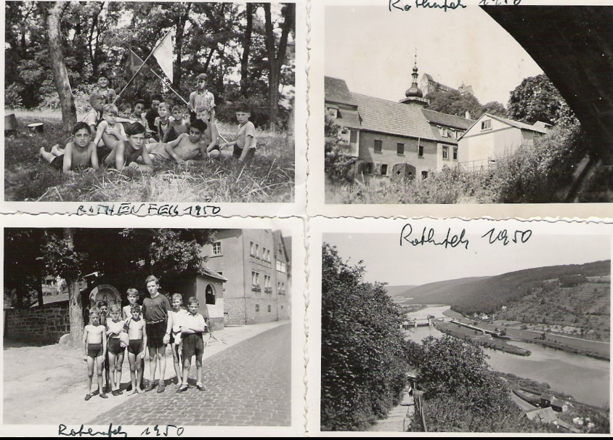
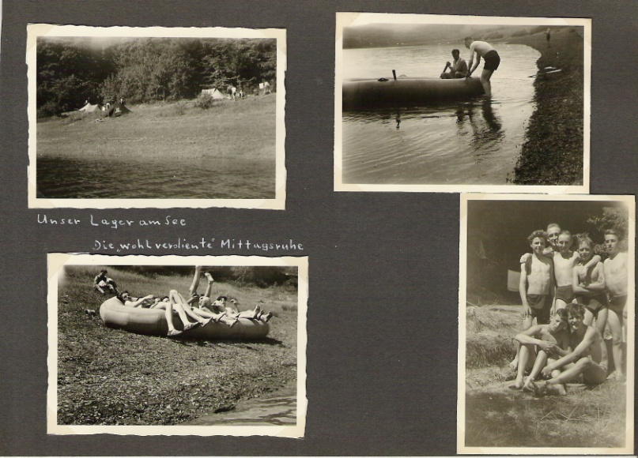

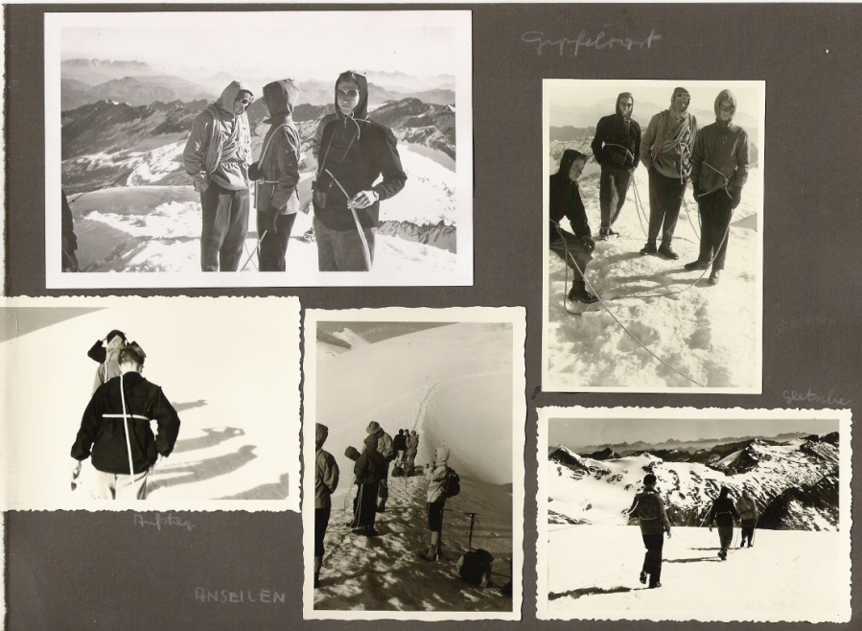
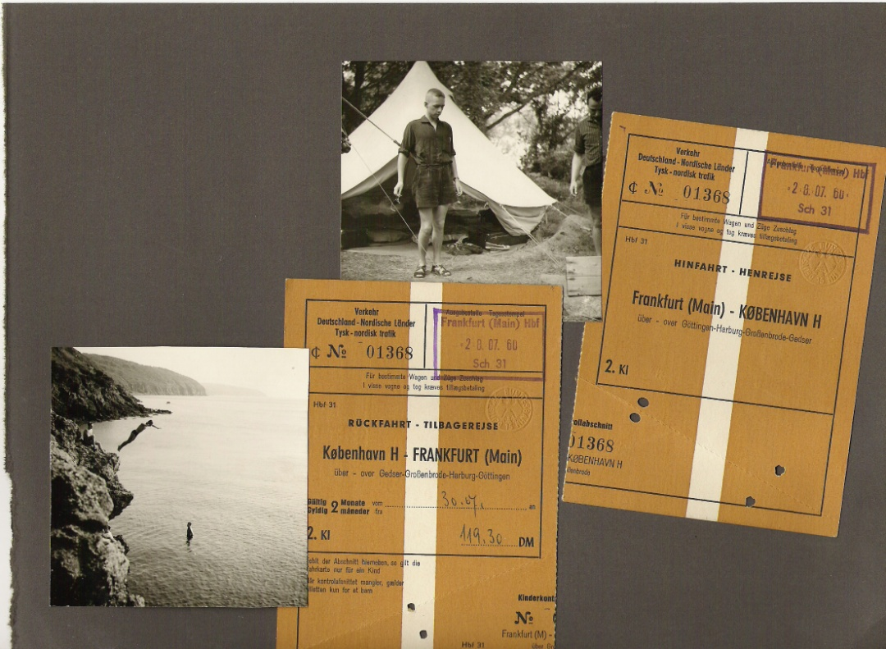

Auf den Fotos siehst du immer wieder dieselben Gesichter. Da sich eine Kerntruppe durch die Jahre erhalten.

